**РЕФЕРАТ**

**По теме: «Рациональность и некоторые экономические аспекты переработки сыворотки»**

**Содержание**

1. Введение.
2. Объемы подсырной сыворотки в мире.
3. Ранжирование молочных предприятий по объему переработки молока.
4. Концепция рациональной переработки молочной сыворотки.
5. Глубокая переработка сыворотки: лактоза и её производные.
6. Получение деминерализованной молочной сыворотки.
7. Прогнозируемое развитие переработки сыворотки.
8. Список использованной литературы.

**1. Введение**

Молочная промышленность относится к ресурсо- и энергоемким отраслям промышленности. Учитывая проблему, связанную с дефицитом молочного сырья, все большую актуальность приобретает вопрос о его рациональном использовании. Молокоперерабатывающие предприятия в большинстве своем сливают молочную сыворотку, образующуюся в процессе производства молочных продуктов в канализацию, как отходы производства, что является негативным с экологической точки зрения и, мягко говоря, просчетом с экономической.

**2. Объемы подсырной сыворотки в мире.**

В настоящее время объемы сыворотки в мире составляют около 140 млн. т. На рис. 1 представлены основные производители подсырной сыворотки в мире. В России, только по данным статистики, вырабатывается около 3 млн. т. молочной сыворотки.

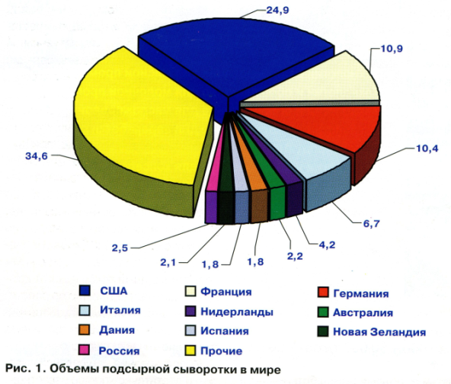

Подобным же образом обстоят дела в развитых странах – государствах Европы и США. В Европе положительная динамика объемов сыворотки, предназначенной для переработки, происходит за счет роста производства сыра и казеина. Европейская сыродельная промышленность производит 6,8 млн. т. сыра в год и прогнозируется 2% увеличение объемов производства. Теоретически европейская промышленность дает сырье для 3 млн. т. лактозы и 0,39 млн. т. белков сыворотки. В Норвегии до 20% сгущенной сыворотки применяется в производстве сывороточных паст и сыров. В Швеции – около 14% используется на лактозу. Интересная особенность Австрии – до 12% идет на косметику и моющие средства, а 56% – на кормовые продуты. В одной из ведущих молочных стран Европы – Нидерландах – до 38% идет на ЗЦМ, до 35% на лактозу, 20% составляет производство деминерализованной и делактозированной сыворотки, 7% идет на корма и напитки.

Крупнейшие производители сыворотки в Европе имеют долю производства около 35% от общего объема. Эти предприятия с 1994 г. Пребывают в составе European Whey Products Association (EWPA), которая представляет интересы производителей продуктов из сыворотки в Европе. Производство продукции из сыворотки приносит прибыль.

EWPA занимается реализацией совместных проектов научного и технического плана. Например, в рамках EWPA разработаны единые требования:

* на сыворотку сухую сладкую;
* на сыворотку сухую кислую;
* на деминерализованную сыворотку;
* на делактозированную и деминерализованную сыворотку;
* на концентраты сывороточных белков;
* на лактозу пищевую и др.

В молочную сыворотку переходит половина сухих веществ молока (в среднем 6,3%). Теоретически, с учетом потерь, выход молочной сыворотки из 1 т молока, направляемого на высокобелковые продукты, составляет от 65% до 82%:

* сыры натуральные – 80%;
* сыры обезжиренные – 65%;
* сыры низкожирные – 65%;
* брынза – 65%;
* творог – 80%;
* казеин технический – 75%;
* казеин пищевой – 82%.

**3. Ранжирование молочных предприятий по объему переработки молока**

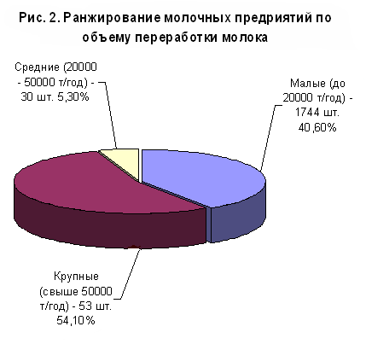

В Российской Федерации, за редким исключением, все предприятия выпускают творог, казеин, мягкие или твердые сыры, т.е. у всех у них существует проблема переработки сыворотки. Ныне в России объемы сыворотки составляют около 3,0 млн. т. К сожалению, цифры по видам сыворотки в официальной статистике РФ не указываются, но можно предположить, что творожной сыворотки несколько больше, чем подсырной. Однако, на некоторых предприятиях есть большие объемы (от 5 до 100 т) различных видов сыворотки: подсырной (несоленой и соленой) и творожной. И тогда объемы сыворотки по предприятиям составляют 250 – 500 т/сут.

Что касается переработки молочной сыворотки в России (рис. 2), то за последние 15 лет объем продукции из нее значительно сокращен. Например, объемы производства молочного сахара-сырца сократились в 3,6 раза (2,2 тыс. т), рафинированного молочного сахара – в 24 раза (0,07 тыс. т), сыворотки сгущенной без сахара – в 22 раза, сыворотки сгущенной с сахаром – в 5 раз.

На каждом молочном предприятии есть общие и частные проблемы, связанные с переработкой сыворотки. На первом этапе выяснили, какой вид сыворотки на предприятии, каковы ее объемы. На втором этапе приступили к технологическому аудиту. Выяснили, каково обеспечение площадями, технологическим оборудованием, энергоресурсами (паром) и электрической энергией, водо- и хладоснабжением, инженерное обеспечение (технический персонал), месторасположение предприятия, а также кто является потенциальным потребителем продукции из сыворотки (рис. 3).

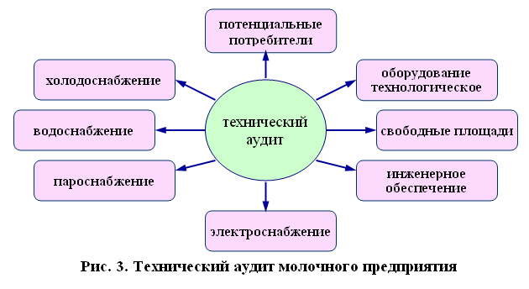

Когда закончен анализ трех составляющих: объемов сыворотки, вида сыворотки и потенциальных технических возможностей предприятия, можно приступить к третьему этапу – созданию рациональной технологии переработки сыворотки. Рациональность – это когда относительно устойчивая совокупность трех перечисленных выше составляющих определяет наиболее выгодную и прибыльную стратегию молочного предприятия путем реализации определенных технологий переработки молочной сыворотки. Эта стратегия может быть осуществлена как в виде сбыта натуральной сыворотки, так и в виде внедрения технологии или определенного сочетания технологий переработки.

Рассмотрим сбыт сыворотки в натуральном виде. Это может быть рационально при небольших ее объемах (до 10 т/сут) и незначительных расстояниях доставки (до 150 км). Однако, как и во всех правилах, есть исключения.

Использование натуральной сыворотки достаточно хорошо известно:

* хлебобулочные изделия;
* напитки и желе;
* получение десертов и мороженого;
* питательные среды (хлеб, антибиотики);
* кормовые цели;
* в качестве удобрений;
* лечебное питание;
* моющие средства;
* косметика и оздоровительные ванны.

1. **Концепция рациональной переработки молочной сыворотки**

Для малых предприятий рациональность использования натуральной сыворотки можно рассмотреть на примере изготовления хлебобулочных изделий из пшеничной муки. Количество натуральной сыворотки зависит от сорта и хлебопекарных достоинств муки, вида хлебобулочных изделий, применяемых технологических схем, а также от кислотности сыворотки. Использование сыворотки дает возможность: активизировать процесс брожения и интенсифицировать процесс приготовления теста, улучшить вкусовые качества, внешний вид изделий, повысить биологическую ценность, замедлить процесс черствения, сэкономить расход муки, а также предупреждать зараженность хлеба картофельной (тягучей) болезнью.

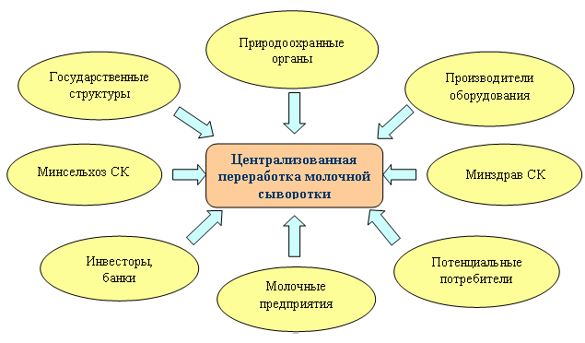

Как видно из зарубежного опыта, рациональным может быть использование сыворотки на кормовые цели в составе ЗЦМ или в натуральном виде, что предполагает простое смешивание с сухими компонентами растительного происхождения.

Конечно, более перспективно полное использование сухих веществ сыворотки, которое базируется на обезвоживании выпариванием под вакуумом и сушкой.

Помимо представленных направлений в последние годы уделяется большое внимание биотехнологии молочной сыворотки – получению производных из отдельных компонентов (гидролизаты молочного жира и белков, производные лактозы – лактулоза, лактиол, галактоолигосахариды, тагатоза и др.)

Рассмотрим вариант, с которым может столкнуться какое-либо предприятие: небольшие объемы сыворотки, нет значительных финансовых возможностей и нет хотя бы одного из ценных компонентов сыворотки, например, сывороточные белки (около 20% белков остается в сыворотке). Благодаря высокой биологической ценности сывороточные белки рационально использовать при создании продуктов лечебного и специального назначения. В ряде стран использование сывороточных белков положено в основу технологии сыров типа рикотта, сырьем для которых служит подсырная сыворотка с добавлением или без добавления обезжиренного молока.

Рациональное использование сывороточных белков может быть следующим:

Учитывая, что большую проблему на сегодня представляет как творожная, так и подсырная сыворотка, были определены соотношения для совместной коагуляции белков обезжиренного молока и сыворотки в зависимости от их кислотности. В результате этих исследований выяснилось, что на некоторых молочных предприятиях рационально сыворотку вообще не сепарировать, а получать белковый продукт, который может быть трех видов:

* + белковый концентрат для обогащения кисломолочных напитков;
  + творожный продукт, в котором соотношение казеина и сывороточных белков приближено к соотношению их в молоке, в то время как, например, в традиционном твороге это соотношение – 16:1;
  + сырный продукт, представляющий собой мягкий сыр с повышенным содержанием сывороточных белков (с повышенным благосодержанием за счет гидрофобности).

Во всех этих технологиях остается осветленная сыворотка, которую рационально использовать, как и натуральную сыворотку, в технологиях напитков.

Напитки из молочной сыворотки на 1-ой ступени классификации различаются по видам сырья:

* напитки на основе молочной сыворотки и сырья молочного происхождения;
* напитки на основе молочной сыворотки с добавлением компонентов немолочного происхождения (комбинированные);
* на основе молочной сыворотки с заменой компонентов сыворотки компонентами немолочного происхождения (модифицированные).

На 2-ой ступени классификации напитки подразделяют по способам обработки (ферментированные и неферментированные) и в зависимости от вида используемых микроорганизмов и ферментов они могут быть как безалкогольными, так и алкогольными.

На последующих стадиях напитки на основе молочной сыворотки различаются по функциональному назначению:

* для массового потребления;
* для диетического и лечебного питания;
* для детского питания;
* по видам вносимых добавок (соки, экстракты, ароматизаторы, красители, стабилизаторы и т. п.).

**Глубокая переработка сыворотки: лактоза и её производные**

Немалый интерес представляет рациональная переработка сыворотки на предприятиях, имеющих цеха лактозы. Речь идет о том, чтобы на имеющимся оборудовании и площадях организовать альтернативные производства или расширить ассортимент продукции.

Перспективны технологии глубокой переработки с получением лактозы. Что касается производных лактозы – галактоолигосахаридов и лактулозы, то следует отметить, что это превосходные компоненты при создании продуктов здорового или "функционального" питания.

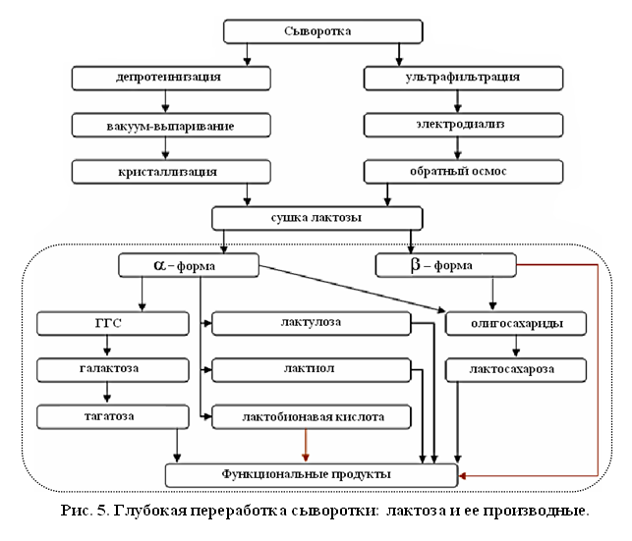

Самым изученным пребиотиком на сегодняшний день является лактулоза, получаемая из молочного сахара методом трансформации молекул лактозы. Мировой рынок лактулозы, по словам экспертов, оценивается в 700 – 800 млн. долларов. Средняя мировая цена за тонну лактулозы составляет 5000 – 6000 долларов.

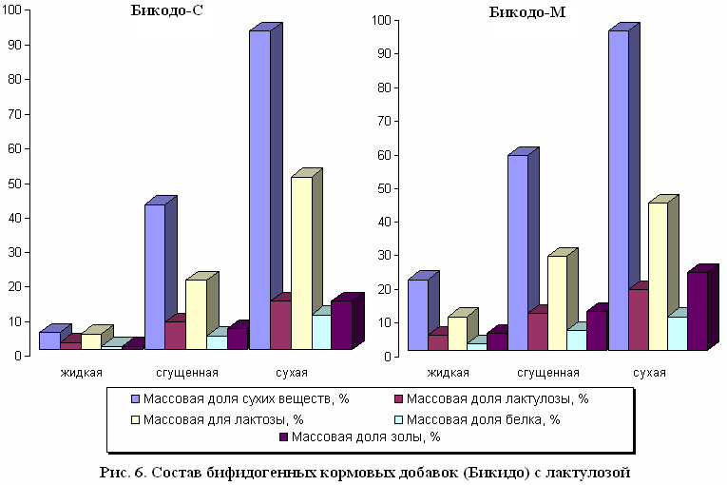

Рациональная переработка сыворотки в цехах сушки может включать организацию производства сухой сыворотки с кристаллизацией и без нее, с использованием наполнителей (меланжа, соевого молока, кукурузного крахмала, муки и др.), смесей с обезжиренным молоком.

Побочным сырьем в цехах лактозы является меласса молочного сахара, из которой можно получать бифидогенные кормовые добавки – БИКО-ДО.

Причем в качестве сырья может использоваться и молочная сыворотка. БИКОДО могут быть трех видов – жидкие, сгущенные и сухие.

1. **Получение деминерализованной молочной сыворотки**

На рис. 7 представлена технологическая схема получения деминерализо-ванной молочной сыворотки с использованием электродиализных установок.

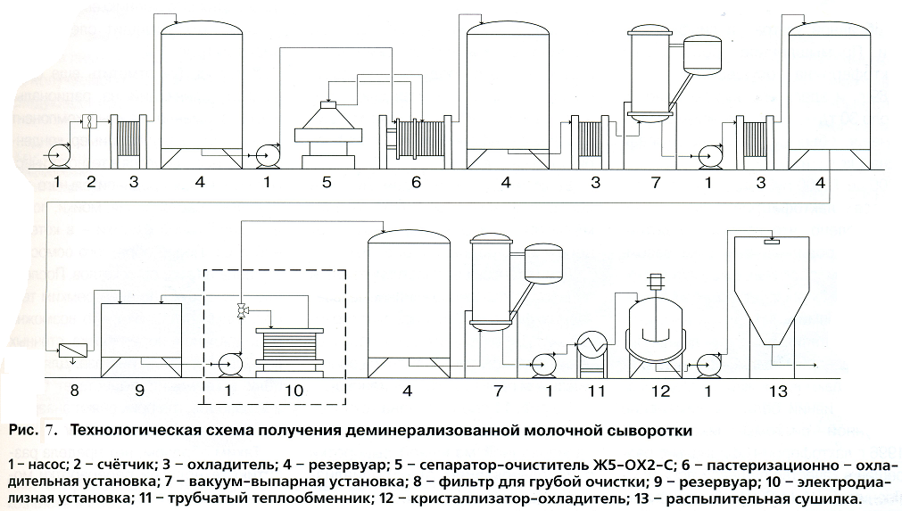

Если необходимо более глубокое обессоливание сыворотки, то применяется электромембранный процесс – электродиализ, принцип действия которого изображен на рис. 8.

Вся установка автоматизирована и полностью исключено влияние человеческого фактора. Это позволяет гарантировать эксплуатацию установки в течении двух лет с последующим обслуживанием производителя установок.

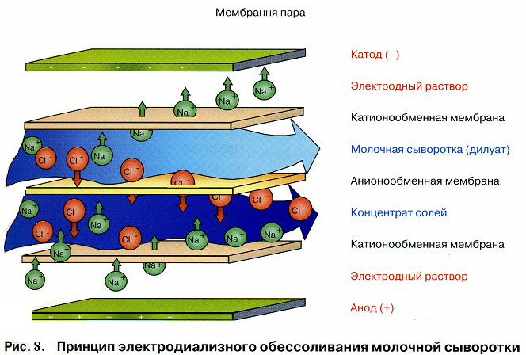

1. **Прогнозируемое развитие переработки сыворотки**

Каковы же перспективы в области переработки молочной сыворотки на сегодня? По мнению европейских ученых, это выглядит следующим образом. (рис. 9).

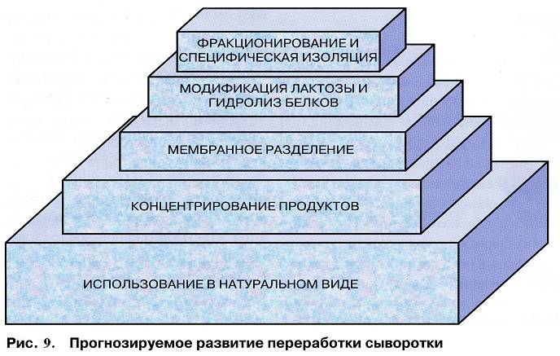

Хотелось бы отметить еще один фактор, влияющий на рациональность, а именно, важный компонент сыворотки – воду! Например, конденсат ВВУ используется в технологических процессах предварительно нагревания, растворения, мойки, после дополнительной очистки – в котельной и др. После обратного осмоса – это вода для паровых котлов. Последние разработки по энергоемким технологиям показывают, что возможна рациональная переработкасточных вод для получения биогаза. Для этой цели в Германии существует более 200 заводов, где применяют анаэробный метод очистки сточных вод.

Таким образом, нет предела развитию технологий переработки молочной сыворотки!

1. **Список использованной литературы**
2. Статистический сборник "Балансы и употребление основных продуктов питания населения Украины" за 2004 год., Ю. М. Остапчук. – К., 2005. – 54 с.
3. Горбатова К. К. Химия и физика молока. – М.: Колос, 1993. – 192 с.
4. Гартман м. Общая биология. – М.: Л.: ГИЗ биологической и медицинской литературы. – 1935. – С. 514-517 (пер. с немецкого).
5. Радаева А. И. Рациональная переработка сыворотки / И.А. Радаева, А. Н. Петров, // Молочная промышленность. – 2001. - №5. – С. 34-36.
6. Фролькис В. В., Мурадян Х. К. Электродиализное обессоливание молочной сыворотки. – Л.: Наука, 1998. – 245 с.